**“2019年全国职业院校技能大赛”高职组**

**计算机网络应用竞赛**

**竞赛试题H卷**

赛题说明

# 一、竞赛内容分布

模块一：无线网络规划与实施（10%）

模块二：设备基础信息配置与验证（10%）

模块三：网络搭建与网络冗余备份方案部署（20%）

模块四：移动互联网搭建与网优（15%）

模块五：出口安全防护与远程接入（10%）

模块六：云平台搭建与企业服务应用（15%）

模块七：综合布线规划与设计（15%）

模块八：赛场规范和文档规范（5%）

# 二、竞赛时间

竞赛时间为4个小时。

# 三、竞赛注意事项

1. 竞赛所需的硬件、软件和辅助工具由组委会统一布置，选手不得私自携带任何软件、移动存储、辅助工具、移动通信设备等进入赛场。

2. 请根据大赛所提供的比赛环境，检查所列的硬件设备、软件清单、材料清单是否齐全，计算机设备是否能正常使用。

3. 操作过程中，需要及时保存设备配置。比赛结束后，所有设备保持运行状态，不要拆动硬件连接。

4. 比赛完成后，比赛设备、软件和赛题请保留在座位上，禁止将比赛所用的所有物品（包括试卷和草稿纸）带离赛场。

5. 裁判以各参赛队提交的竞赛结果文档为主要评分依据。所有提交的文档必须按照赛题所规定的命名规则命名，不得以任何形式体现参赛院校、工位号等信息。

# 四、竞赛结果文件的提交

按照题目要求，提交符合模板的WORD格式文件以及对应的PDF格式文件（利用Office Word另存为pdf文件方式生成pdf文件）、Visio图纸格式文件和设备配置文档格式文件。

# 网络规划与实施

**注意事项**

* 赛场提供一组云平台环境，已经安装好JCOS系统及导入虚拟机模板镜像（Windows Server 2012及CentOS 7.0）。JCOS系统的IP地址为172.16.0.2。
* 考生通过WEB页面登录到JCOS系统中，建立虚拟机并对虚拟机中的操作系统进行相关网络服务配置。JCOS系统的登录密码是XX(现场提供)。
* Windows操作系统的管理员和CentOS的root用户的密码在创建云主机的时候自行设置，ODL的虚拟机默认用户名密码都是mininet，该软件均已经安装在电脑中。
* 考生在PC机上通过SecureCRT软件配置网络设备，软件已经安装在电脑中。
* 竞赛结果文件的制作请参考U盘“答题卡”文件夹中的 “无线网络勘测设计答题卡.docx” “交换路由无线网关设备配置答题卡.docx” “云平台服务器配置答题卡.docx”。请注意排版，文档排版得分将计入总成绩。

**设备及文档列表**

本竞赛中所使用的网络设备及线缆如表1所示：

表1 设备及线缆列表

|  |  |  |  |  |  |
| --- | --- | --- | --- | --- | --- |
| **序号** | **类别** | **设备** | **厂商** | **型号** | **数量** |
| 1 | 硬件 | 出口网关 | 锐捷 | RG-EG2000 | 2台 |
| 2 | 硬件 | 路由器 | 锐捷 | RG-RSR20-14E（LAB）/ RSR20-X-28 | 3台 |
| 3 | 硬件 | 数据中心交换机 | 锐捷 | RG-S6000C-48GT4XS-E | 2台 |
| 4 | 硬件 | 数据中心电源模块 | 锐捷 | RG-PA70I | 2个 |
| 5 | 硬件 | 万兆堆叠模块 | 锐捷 | XG-SFP-CU1M/XG-SFP-AOC1M | 2条 |
| 6 | 硬件 | 三层交换机 | 锐捷 | RG-S5750-24GT4XS-L | 3台 |
| 7 | 硬件 | 二层接入交换机 | 锐捷 | RG-S2910-24GT4XS-E | 2台 |
| 8 | 硬件 | 无线控制器 | 锐捷 | RG-WS6008 | 2台 |
| 9 | 硬件 | 无线AP | 锐捷 | RG-AP520/RG-AP720 | 3台 |
| 10 | 硬件 | 电源适配器 | 锐捷 | RG-E-120 | 3个 |
| 11 | 硬件 | 串口接口模块 | 锐捷 | RG-SIC-1HS/RG-SIC-2HS | 6个 |
| 12 | 硬件 | 串口线缆 | 锐捷 | CAB-V.35DTE-V.35DCE | 3条 |
| 13 | 硬件 | 服务器 | 锐捷 | 推荐RG-UDS1022G或同等配置的其他主流品牌服务器最低配置要求 | 若干台 |
| 14 | 软件 | 云平台管理软件 | 锐捷 | RG-JCOS | 集中部署 |
| 15 | 软件 | 无线地勘系统 | 锐捷 | 无线地勘系统 | 1套 |

**注：赛场云平台环境为集中部署模式，云平台线缆已经连接在工位所在机柜的交换机接口上。**

本竞赛中使用的设备参考资料如下表所示：

表2 文档列表

|  |  |  |
| --- | --- | --- |
| **序号** | **名称** | **位置** |
| 1 | RG-RSR20-14系列由器配置手册.pdf | PC机桌面上的“竞赛资料” |
| 2 | RG-S5750系列交换机配置手册.pdf |
| 3 | RG-S6000E系列交换机配置手册.pdf |
| 4 | RG-S2910系列交换机配置手册.pdf |
| 5 | RG-AC系列无线控制器配置手册.pdf |
| 6 | RG-AP系列无线接入点配置手册.pdf |
| 7 | RG-EG2000系列出口网关配置手册.pdf |
| 8 | 无线地勘系统用户手册.pdf |
| 9 | RG-JCOS系列捷云操作系统用户手册.pdf |

# 项目背景

随着信息技术的深入应用，网络技术朝着智慧化方向发展，人工智能、移动互联网、云计算等信息技术深刻地影响着当前商业竞争格局，位于北京的火星集团是一家依托互联网平台开展业务销售的电子商务公司，集团公司在全国一线城市都部署有分公司，互联互通的网络环境直接影响着企业的运营效率，因此，随着新技术的不端涌现，集团公司在传统互联互通企业网基础上，不断改造和升级网络，创建新型的智慧网络，并将其建设为提升现代大型企业竞争力的主要手段。

集团公司新建的智慧网络需要具备高速、可靠、安全的信息采集、数据传输，以及高度集中计算和智能事务处理能力，为集团可持续发展铸就雄厚软实力。同时，火星集团希望在本次信息化业务建设方面，打通从供应商、采购物流、生产计划以及销售管理等多业务之间的连接环节，从而提升集团公司业务运营的标准化、智能化、高效化以及应对异常的能力。而以上每项业务的运营对于网络稳健性、智慧性要求都带来挑战，不仅需要可靠稳定的基础网络支撑，更需要统一管理运维体系保障其集团公司庞大的业务正常运营。

为了优化北京总部的网络，为其它区域的网络提供高效的保障服务，火星集团针对各个分公司的网络进行升级、改造和优化。其中，新建总部园区服务网、北京分公司网络优化、新建杭州办事处网络、上海办事处网络优化……等等；集中改造集团公司的智慧无线网络，并通过部署集中式AC环境，实现总部核心网络的虚拟化，实现集团公司网络的宕机时能平滑切换，保障各项业务不中断；此外，该部署集团公司网络安全整体解决方案，改变之前上网行为管理难的问题，实施集团公司网络事后可溯源，总部和分支机构之间传输的数据实现加密等多项安全问题；构建高效的网络出口，依托互联网最大限度实现总部和各分支机构安全、高效、快速的传输，创建智慧型集团公司网络环境，保障集团公司各项业务的高效运营。

## 模块一：无线网络规划与实施

火星集团最近在天空城新租用了一栋综合商住两用楼用于公司临时办公，由于原楼层未进行信息化改造，考虑到是短期租用，公司信息部建议通过部署无线来实现智能移动网络接入，用于购置无线设备的预算为15.5万元。

1. **业务背景及需求**

* **楼宇的相关信息如下：**

**建筑使用说明：**该楼宇为一栋综合楼，101-—114为独立办公室，1001—1008为员工寝室。

**建筑现场情况：**该楼层室内无吊顶，开放式办公区和走廊为吊顶布置，原有强电布线室内外均采用了pvc线槽敷设，独立办公室布为有线网络，客户希望利用原有网络。墙高3米，无梁。

**建筑物弱电间情况:** 该楼宇目前有独立的弱电间整层建筑的平面布局图如图1所示：

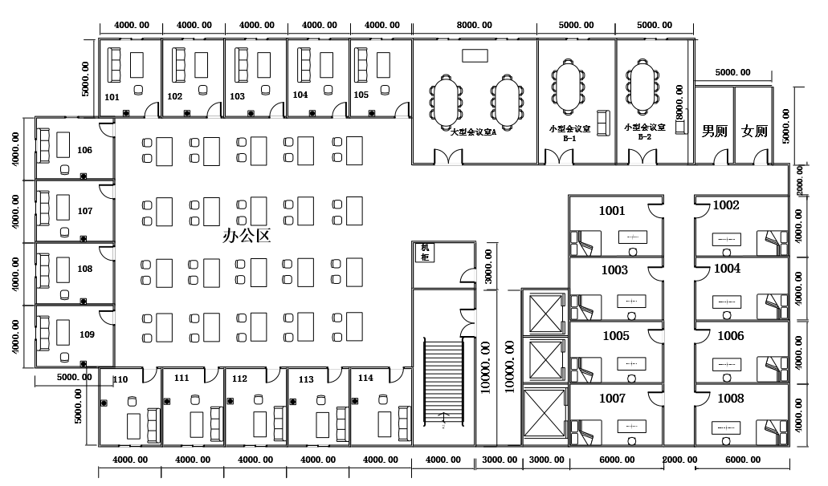

图1 平面布局图

* **无线产品的参数与价格**

无线产品及配件价格表如表3所示。

表3无线产品及配件价格表

|  |  |  |  |  |  |
| --- | --- | --- | --- | --- | --- |
| **产品型号** | **产品特征** | **传输速率 （2.4G/最大）** | **推荐/最大带点数** | **功率** | **价格（元）** |
| AP330-I | 双频双流 | 300M/1.167G | 32/256 | 100mW | 6000 |
| AP220-E(M)-V3.0 | 双频双流 | 300M/600M | 32/256 | 100mW | 11000 |
| RG-Cab-SMA-10m | 10米馈线 | N/A | N/A | N/A | 1600 |
| RG-Cab-SMA-15m | 15米馈线 | N/A | N/A | N/A | 2400 |
| RG-IOA-2505-S1 | 双频单流/单频单流 | N/A | N/A | N/A | 500 |
| AP110-w | 单频单流 | 150M | 12/32 | 60mW | 2500 |
| S2928G-24P | 24口POE交换机 | N/A | N/A | 240W | 15000 |
| WS6008 | 无线控制器 | 6*1000M | 32/200 | 40W | 50000 |

* **网络系统集成物料清单**

综合布线工程材料清单如表4所示。

表4 综合布线工程材料清单

|  |  |  |  |
| --- | --- | --- | --- |
| **产品名称** | **规格** | **容纳网线数** | **单位** |
| Cat5e网络配线架 | 24口、1U | 24 | 个 |
| 理线架 | 1U | 24 | 个 |
| PVC线槽 | 20mm*10mm*2.8m | 1~2 | 条 |
| 25mm*12.5mm*2.8m | 3~4 | 条 |
| 30mm*16mm*2.8m | 5~7 | 条 |
| 39mm*19mm*2.8m | 8~12 | 条 |
| 50mm*25mm*2.8m | 13~22 | 条 |
| PVC线槽底盒 | 标准 | 2 | 个 |
| PVC暗盒 | 标准 | 2 | 个 |
| PVC线管 | 16mm*2.8m | 1~3 | 条 |
| 20mm*2.8m | 2~5 | 条 |
| 25mm*2.8m | 4~8 | 条 |
| 金属桥架 | 50mm*25mm | 13~22 | 米 |
| 60mm*22mm | 13~23 | 米 |
| Cat5e网线 | 305米/箱 | N/A | 箱 |
| Cat5e水晶头 | 100个/盒 | N/A | 盒 |
| 机柜 | 6U | N/A | 个 |
| 机柜 | 12U | N/A | 个 |

1. **无线业务规划**

* **无线地勘部分**

根据提供的建筑平面布局图、项目预算（设备经费）和业务需求进行AP的规划与设计，通过无线地勘软件进行AP点位设计和无线信号仿真，确保无线信号全覆盖（厕所、楼梯间区域无须覆盖）。然后进一步做无线信道规划，并输出该层无线AP点位示意图、无线热图和网络设备清单。

（1）绘制AP点位图（包括：AP型号、编号、信道等信息，其中信道采用2.4G的1、6、11三个信道进行规划），AP点位参考示意图如图2所示。



图2 AP点位参考示意图

（2）使用无线地勘软件，输出AP点位图的2.4G信号仿真热图（仿真信号强度要求大于-65db），参考示意图如图3所示。

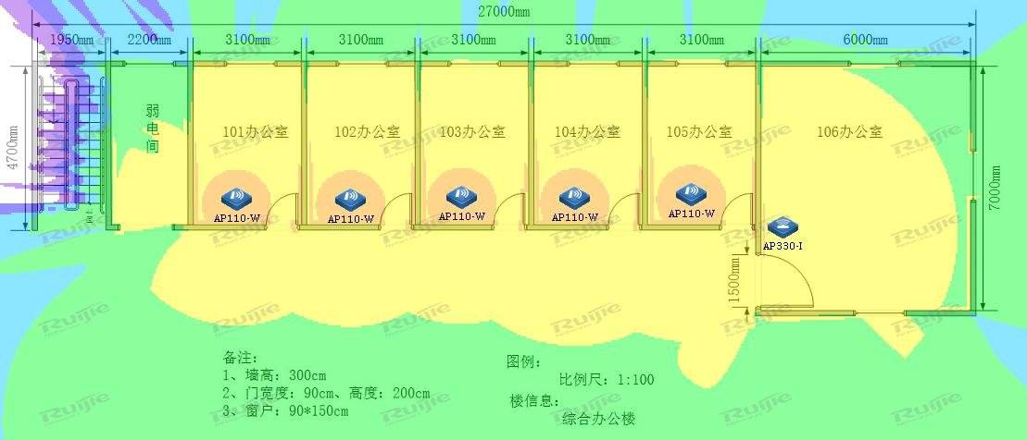

图3仿真热图示意图

3）输出该无线网络工程项目设备的预算表，网络设备型号和价格依据表3，并填写表5设备清单表。

表5 设备清单表

|  |  |  |  |
| --- | --- | --- | --- |
| **设备型号** | **单价** | **数量** | **总价** |
|  |  |  |  |
|  |  |  |  |
|  |  |  |  |
|  |  |  |  |
|  |  |  |  |
|  |  |  |  |
|  |  |  |  |
|  |  |  |  |
| 项目总预算 | | |  |

* **网络系统集成工勘**

根据AP点位部署位置和建筑物现场情况，输出无线网络工程项目施工的水平布线图、机柜安装示意图、网络配线架标签和物料清单。

（1）根据无线AP点位和建筑物现场环境设计该无线网络的水平布线图（vsd格式），在进行综合布线型材选型中，根据GB50311—2016要求，线槽截面利用率不能高于50%，线管截面利用率不能高于30%，且线槽/管规格选择最小规格。参考示意图如图4所示。



图4 水平布线示意图

（2）根据机柜上架设备清单，规划设备在机柜的安装位置、设备和网络配线架的标识，输出机柜安装示意图（vsd格式）。参考示意图如图5所示。



图5 机柜安装示意图

（3）根据无线AP点位编号信息，合理规划AP对应双绞线的上架位置，并在网络配线架面板做标注。请将机柜上网络配线架的标签信息（从左到右）填写到表6中。

表6 数据配线架标签表

|  |  |  |  |  |  |  |  |  |  |  |  |  |  |  |  |  |  |  |  |  |  |  |  |
| --- | --- | --- | --- | --- | --- | --- | --- | --- | --- | --- | --- | --- | --- | --- | --- | --- | --- | --- | --- | --- | --- | --- | --- |
| 网络配线架标签表 | | | | | | | | | | | | | | | | | | | | | | | |
| 1 | 2 | 3 | 4 | 5 | 6 | 7 | 8 | 9 | 10 | 11 | 12 | 13 | 14 | 15 | 16 | 17 | 18 | 19 | 20 | 21 | 22 | 23 | 24 |
|  |  |  |  |  |  |  |  |  |  |  |  |  |  |  |  |  |  |  |  |  |  |  |  |

（4）工程物料清单

根据无线网络的水平布线图，计算本次无线网络工程的物料清单，其中线缆采用平均值法进行估算，所有材料以表4为准。请将本次无线网络工程的物料清单填写到表7中。

表7 物料清单表

|  |  |  |
| --- | --- | --- |
| **物料名称** | **单位** | **数量** |
|  |  |  |
|  |  |  |
|  |  |  |
|  |  |  |
|  |  |  |
|  |  |  |
|  |  |  |
|  |  |  |

提交竞赛结果文件（模块一）

制作竞赛结果文件：严格按照 “无线网络勘测设计答题卡.docx”文档格式要求制作输出竞赛结果文件，同时另存一份PDF格式文档（利用Office Word另存为pdf文件方式生成pdf格式文件）。

考生将竞赛结果文件“无线网络勘测设计答题卡.docx”和“无线网络勘测设计答题卡.pdf”保存到桌面上，并且拷贝到U盘上的“提交文档”目录下然后提交给现场工作人员。

*注意：考生所提交的文件是竞赛结果的唯一依据，请考生一定确保文件确实有效，能够正常读取。如有疑问，可咨询现场工作人员。*

## 云计算融合网络规划设计

1. **云计算融合网络业务需求说明**

网络信息化项目规划与建设需求如下：

1. 各分支机构通过互联网均可访问总部服务器区，实现有线无线融合网络互联互通；
2. 机构间部署链路加密功能实现安全可靠的数据传输；
3. 机构间根据业务类别进行路由策略部署，实现业务数据分流备份；
4. 机构局域网内部部署防环、防攻击、数据负载均衡等相关策略，确保局域网业务安全、可靠。
5. **网络拓扑说明**

信息化建设方案拓扑图如下图6所示，相关说明如下：

1. 一台EG2000 编号为EG1，作为分公司出口网关；
2. 两台S5750 编号为S3和S4，作为分公司核心交换机；
3. 两台S2910 编号为S1和S2，作为分公司接入交换机；
4. 三台AP编号为AP1、AP2、AP3，作为分公司无线接入点；
5. 一台EG2000 编号为EG2，作为总部服务区出口网关；
6. 一台S5750 编号为S5，作为总部服务区汇聚交换机；
7. 两台WS6008 编号为AC1和AC2，作为总部服务区无线控制器；
8. 两台S6000 编号为S6和S7，作为上海办事处接入设备；
9. 一台RSR20 编号为R1，作为杭州办事处接入设备；
10. 两台RSR20 编号为R2、R3，作为运营商接入设备。



图6网络拓扑结构图

1. **网络拓扑连线要求与说明**

设备互联规范主要对各种网络设备的互联进行规范定义，在项目实施中，如用户无特殊要求，应根据规范要求进行各级网络设备的互联，统一现场设备互联界面，结合规范的线缆标签使用，使网络结构清晰明了，方便后续的维护。本项目的网络物理连接表如表8所示，请根据拓扑图及网络设备物理连接表完成设备的连线。

表8网络设备物理连接表

|  |  |  |  |  |
| --- | --- | --- | --- | --- |
| 源设备名称 | 设备接口 | 接口描述 | 目标设备名称 | 设备接口 |
| S1 | Gi0/21 | Con_To_AP2_Gi0/1 | AP2 | Gi0/1 |
| S1 | Gi0/22 | Con_To_AP3_Gi0/1 | AP3 | Gi0/1 |
| S1 | Gi0/23 | Con_To_S4_Gi0/1 | S4 | Gi0/1 |
| S1 | Gi0/24 | Con_To_S3_Gi0/1 | S3 | Gi0/1 |
| S2 | Gi0/22 | Con_To_AP1_Gi0/1 | AP1 | Gi0/1 |
| S2 | Gi0/23 | Con_To_S4_Gi0/2 | S4 | Gi0/2 |
| S2 | Gi0/24 | Con_To_S3_Gi0/2 | S3 | Gi0/2 |
| S3 | Gi0/1 | Con_To_S1_Gi0/24 | S1 | Gi0/24 |
| S3 | Gi0/2 | Con_To_S2_Gi0/24 | S2 | Gi0/24 |
| S3 | Gi0/22 | Con_To_S4_Gi0/22 | S4 | Gi0/22 |
| S3 | Gi0/23 | Con_To_S4_Gi0/23 | S4 | Gi0/23 |
| S3 | Gi0/24 | Con_To_EG1_Gi0/1 | EG1 | Gi0/1 |
| S4 | Gi0/1 | Con_To_S1_Gi0/23 | S1 | Gi0/23 |
| S4 | Gi0/2 | Con_To_S2_Gi0/22 | S2 | Gi0/23 |
| S4 | Gi0/22 | Con_To_S3_Gi0/22 | S3 | Gi0/22 |
| S4 | Gi0/23 | Con_To_S3_Gi0/23 | S3 | Gi0/23 |
| S4 | Gi0/24 | Con_To_EG1_Gi0/2 | EG1 | Gi0/2 |
| EG1 | Gi0/1 | Con_To_S3_Gi0/24 | S3 | Gi0/24 |
| EG1 | Gi0/2 | Con_To_S4_Gi0/24 | S4 | Gi0/24 |
| EG1 | Gi0/4 | Con_To_R3_Fa1/1 | R3 | Fa1/1 |
| AC1 | Gi0/1 | Con_To_S5_Gi0/23 | S5 | Gi0/23 |
| AC1 | Gi0/3 | Con_To_AC2_Gi0/3 | AC2 | Gi0/3 |
| AC1 | Gi0/4 | Con_To_AC2_Gi0/4 | AC2 | Gi0/4 |
| AC1 | Gi0/5 | Con_To_AC2_Gi0/5 | AC2 | Gi0/5 |
| AC2 | Gi0/1 | Con_To_S5_Gi0/22 | S5 | Gi0/22 |
| AC2 | Gi0/3 | Con_To_AC1_Gi0/3 | AC1 | Gi0/3 |
| AC2 | Gi0/4 | Con_To_AC1_Gi0/4 | AC1 | Gi0/4 |
| AC2 | Gi0/5 | Con_To_AC1_Gi0/5 | AC1 | Gi0/5 |
| S5 | Gi0/21 | Con_To_Cloud | 云平台 |  |
| S5 | Gi0/22 | Con_To_AC2_Gi0/1 | AC2 | Gi0/1 |
| S5 | Gi0/23 | Con_To_AC1_Gi0/1 | AC1 | Gi0/1 |
| S5 | Gi0/24 | Con_To_EG2_Gi0/1 | EG2 | Gi0/1 |
| EG2 | Gi0/1 | Con_To_S5_Gi0/24 | S5 | Gi0/24 |
| EG2 | Gi0/4 | Con_To_R2_Fa1/1 | R2 | Fa1/1 |
| R2 | Gi0/0 | Con_To_R1_Gi0/0 | R1 | Gi0/0 |
| R2 | Gi0/1 | Con_To_S6_Gi0/48 | S6 | Gi0/48 |
| R2 | Fa1/0 | Con_To_R3_Fa1/0 | R3 | Fa1/0 |
| R2 | Fa1/1 | Con_To_EG2_Gi0/4 | EG2 | Gi0/4 |
| R2 | Fa1/2 | Con_To_R3_Fa1/2 | R3 | Fa1/2 |
| R3 | Gi0/0 | Con_To_R1_Gi0/1 | R1 | Gi0/1 |
| R3 | Gi0/1 | Con_To_S7_Gi0/48 | S7 | Gi0/48 |
| R3 | Fa1/0 | Con_To_R2_Fa1/0 | R2 | Fa1/0 |
| R3 | Fa1/1 | Con_To_EG1_Gi0/4 | EG1 | Gi0/4 |
| R3 | Fa1/2 | Con_To_R2_Fa1/2 | R2 | Fa1/2 |
| R1 | Gi0/0 | Con_To_R2_Gi0/0 | R2 | Gi0/0 |
| R1 | Gi0/1 | Con_To_R3_Gi0/0 | R3 | Gi0/0 |
| S6 | Gi0/47 | Con_To_S7_Gi0/47 | S7 | Gi0/47 |
| S6 | Gi0/48 | Con_To_R2_Gi0/1 | R2 | Gi0/1 |
| S6 | Te0/49 | Con_To_S7_Te0/49 | S7 | Te0/49 |
| S6 | Te0/50 | Con_To_S7_Te0/50 | S7 | Te0/50 |
| S7 | Gi0/47 | Con_To_S6_Gi0/47 | S6 | Gi0/47 |
| S7 | Gi0/48 | Con_To_R3_Gi0/1 | R3 | Gi0/1 |
| S7 | Te0/49 | Con_To_S6_Te0/49 | S6 | Te0/49 |
| S7 | Te0/50 | Con_To_S6_Te0/50 | S6 | Te0/50 |

表9 网络设备名称表

（FZ:分支，FW：服务，ISP：运营商）

|  |  |
| --- | --- |
| 拓扑图中设备名称 | 配置主机名（hostname名） |
| AP1 | FZ1-AP520-AP1 |
| AP2 | FZ1-AP520-AP2 |
| AP3 | FZ1-AP720-AP3 |
| S1 | FZ1-S2910-S1 |
| S2 | FZ1-S2910-S2 |
| S3 | FZ1-S5750-S3 |
| S4 | FZ1-S5750-S4 |
| EG1 | FZ1-EG2000-EG1 |
| R1 | FZ2-RSR20-R1 |
| S6/S7(VSU) | FZ3-S6000C-VSU |
| AC1/AC2(VAC) | FW-WS6008-VAC |
| S5 | FW-S5750-S5 |
| EG2 | FW-EG2000-EG2 |
| R2 | ISP-RSR20-R2 |
| R3 | ISP-RSR20-R3 |

表10 IPv4地址分配表

|  |  |  |  |  |
| --- | --- | --- | --- | --- |
| 设备 | 接口或VLAN | VLAN名称 | 二层或三层规划**(XX现场提供)** | 说明 |
| S1 | VLAN10 | Production | Gi0/1至Gi0/10 | 生产网 |
| VLAN20 | Office | Gi0/11至Gi0/20 | 办公网 |
| VLAN50 | APManage | Gi0/21至Gi0/22 | 无线AP管理 |
| VLAN60 | Wireless | NA | 无线终端 |
| VLAN100 | Manage | 192.XX.100.1/24 | 设备远程管理 |
| S2 | VLAN10 | Production | Gi0/1至Gi0/10 | 生产网 |
| VLAN20 | Office | Gi0/11至Gi0/20 | 办公网 |
| VLAN50 | APManage | Gi0/21至Gi0/22 | 无线AP管理 |
| VLAN60 | Wireless | NA | 无线终端 |
| VLAN100 | Manage | 192.XX.100.2/24 | 设备远程管理 |
| AP3 | BVI 100 | Manage | 192.XX.100.3/24 | 设备远程管理 |
| S3 | VLAN10 | Production | 192.XX.10.253/24 | 生产网 |
| VLAN20 | Office | 192.XX.20.253/24 | 办公网 |
| VLAN50 | APManage | 192.XX.50.253/24 | 无线AP管理 |
| VLAN60 | Wireless | 192.XX.60.253/24 | 无线终端 |
| VLAN100 | Manage | 192.XX.100.253/24 | 设备远程管理 |
| Gi0/24 | NA | 10.1.1.2/30 |  |
| LoopBack 0 | NA | 10.1.0.3/32 |  |
| S4 | VLAN10 | Production | 192.XX.10.252/24 | 生产网 |
| VLAN20 | Office | 192.XX.20.252/24 | 办公网 |
| VLAN50 | APManage | 192.XX.50.252/24 | 无线AP管理 |
| VLAN60 | Wireless | 192.XX.60.252/24 | 无线终端 |
| VLAN100 | Manage | 192.XX.100.252/24 | 设备远程管理 |
| Gi0/24 | NA | 10.1.1.6/30 |  |
| LoopBack 0 | NA | 10.1.0.4/32 |  |
| EG1 | Gi0/1 | NA | 10.1.1.1/30 |  |
| Gi0/2 | NA | 10.1.1.5/30 |  |
| Gi0/4 | NA | 11.1.2.10/30 |  |
| Tunnel 0 | NA | 11.1.5.2/30 |  |
| LoopBack 0 | NA | 10.1.0.1/32 |  |
| VAC | Gi1/0/1 | NA | 10.2.1.6/30 | AG1成员口 |
| Gi2/0/1 | NA | AG1成员口 |
| LoopBack 0 | NA | 10.2.0.12/32 |  |
| S5 | Gi0/21 | NA | 193.XX.0.1/30 | 云平台 |
| Gi0/22 | NA | 10.2.1.5/30 | AG1成员口 |
| Gi0/23 | NA | AG1成员口 |
| Gi0/24 | NA | 10.2.1.2/30 |  |
| LoopBack 0 | NA | 10.2.0.5/32 |  |
| EG2 | Gi0/1 | NA | 10.2.1.1/30 |  |
| Gi0/4 | NA | 11.1.1.10/30 |  |
| Tunnel 0 | NA | 11.1.5.1/30 |  |
| LoopBack 0 | NA | 10.2.0.2/32 |  |
| R1 | VLAN10 | Production | 194.XX.10.254/24 | Fa1/1-Fa1/10 |
| VLAN20 | Office | 194.XX.20.254/24 | Fa1/11-Fa1/20 |
| Gi0/0 | NA | 11.1.1.1/30 |  |
| Gi0/1 | NA | 11.1.2.1/30 |  |
| LoopBack 0 | NA | 11.1.0.1/32 |  |
| R2 | VLAN10 | Con-R3-OSPF20 | 11.1.3.1/30 | 成员口Fa1/0 |
| VLAN20 | Con-EG2 | 11.1.1.9/30 | 成员口Fa1/1 |
| VLAN30 | Con-R3-OSPF21 | 11.1.4.1/30 | 成员口Fa1/2 |
| Gi0/0 | NA | 11.1.1.2/30 |  |
| Gi0/1 | NA | 11.1.1.5/30 |  |
| LoopBack 0 | NA | 11.1.0.2/32 | OSPF20进程 |
| LoopBack 10 | NA | 11.1.0.22/32 | OSPF21进程 |
| R3 | VLAN10 | Con-R2-OSPF20 | 11.1.3.2/30 | 成员口Fa1/0 |
| VLAN20 | Con-EG1 | 11.1.2.9/30 | 成员口Fa1/1 |
| VLAN30 | Con-R2-OSPF21 | 11.1.4.2/30 | 成员口Fa1/2 |
| Gi0/0 | NA | 11.1.2.2/30 |  |
| Gi0/1 | NA | 11.1.2.5/30 |  |
| LoopBack 0 | NA | 11.1.0.3/32 | OSPF20进程 |
| LoopBack 10 | NA | 11.1.0.33/32 | OSPF21进程 |
| VSU | VLAN10 | Production | 195.XX.10.254/24 | Gi1/0/1-Gi1/0/40 |
| VLAN20 | Office | 195.XX.20.254/24 | Gi2/0/1-Gi2/0/40 |
| Gi1/0/48 | NA | 11.1.1.6/30 |  |
| Gi2/0/48 | NA | 11.1.2.6/30 |  |
| LoopBack 0 | NA | 11.1.0.67/32 |  |
| PC | PC1 | NA | NA | 根据测试需求灵活调整终端位置及网段 |
| PC2 | NA | NA |
| PC3 | NA | NA |

## 模块二：设备基础信息配置与验证

**1,设备命名规范和设备的基础信息**

* 根据网络设备名称表修订所有设备名称；
* 依据网络设备物理连接表配置设备接口描述信息。

**2.密码恢复和软件版本统一**

* 交换机S1做密码恢复，新的密码设置为ruijie ；
* 交换机S1进行版本更新，更新版本至RGOS11.4(1)B12P11;
* 无线AP3进行版本更新，更新版本至RGOS11.1(9)B1P11。

**3.网络设备安全技术**

* 各网络设备均开启SSH服务，用户名密码分别为admin、ruijie123，特权密码为ruijie123；
* 管理员计划增设网管平台，平台IP规划为172.16.0.254，为了网管平台后期上线后可用，需要在每台设备上部署SNMP功能。配置所有设备SNMP消息，向主机172.16.0.254发送Trap消息版本采用V2C，读写的Community为“ruijie”，只读的Community为“public”，开启Trap消息。

## 模块三：网络搭建与网络冗余备份方案部署

1. **虚拟局域网及IPv4地址部署**

为了减少网络广播，需要规划和配置VLAN，要求如下：

* 配置合理，Trunk链路上不允许不必要VLAN的数据流通过；
* 为隔离终端间的二层互访，在交换机S1、S2的Gi0/1-Gi0/22端口启用端口保护；
* 根据表9、表10要求，在各设备上完成VLAN、IP地址的配置。

1. **局域网环路规避方案部署**

为规避网络末端接入设备上出现环路影响全网，要求在接入设备S1、S2进行防环处理。具体要求如下：

* 连接PC端口开启Portfast和BPDUguard防护功能；
* 为防止接入交换机下联端口私接HUB设备引起环路，需要启用RLDP协议；
* 终端接口检测到环路后处理方式为 Shutdown-Port；
* 端口检测进入 Err-Disabled状态，设置 300 秒自动恢复机制（基于接口部署策略）。

1. **DHCP中继与服务安全部署**

在交换机S3、S4上配置DHCP中继，对局域网的终端进行地址中继，使得终端用户使用DHCP Relay方式获取IP地址。具体要求如下：

* DHCP服务器搭建于EG1上，DHCP对外服务使用loopback 0地址；
* 为了防御局域网伪造DHCP服务器与ARP欺骗，在S1、S2交换机部署DHCP Snooping+DAI功能，DAI针对VLAN10与VLAN20启用ARP防御；
* 为了防止大量网关发送的正常的相关报文被接入交换机误认为是攻击被丢弃，从而导致下联用户无法获取网关的ARP信息而无法上网，要求关闭S1/S2上联口的NFPP arp-guard功能；
* 调整S1、S2设备CPU保护机制中ARP带宽为1000pps。

1. **MSTP及VRRP部署**

在交换机S1、S2、S3、S4上配置MSTP防止二层环路；要求VLAN10、VLAN20数据流经过S3转发，S3失效时经过S4转发；VLAN50、VLAN60、VLAN100数据流经过S4转发，S4失效时经过S3转发。所配置的参数要求如下：

* region-name为ruijie；
* revision版本为1；
* 实例1包含VLAN10,VLAN20；
* 实例2包含VLAN50,VLAN60,VLAN100；
* S3作为实例1的主根、实例2的从根， S4作为实例2的主根、实例1的从根；
* 主根优先级为4096，从根优先级为8192；
* S3、S4连接接入交换机S1、S2的接口启用TC-IGNORE功能，规避接入设备频繁的网络震荡；
* 在S3和S4上配置VRRP，实现主机的网关冗余，所配置的参数要求如表11；
* S3、S4各VRRP组中高优先级设置为150，低优先级设置为120。
* 为提升冗余性，交换机S3与S4之间的2条互联链路（Gi0/22、Gi0/23）配置二层链路聚合，采取LACP动态聚合模式。

表11 S3和S4的VRRP参数表

|  |  |  |
| --- | --- | --- |
| VLAN | VRRP备份组号（VRID） | VRRP虚拟IP |
| VLAN10 | 10 | 192.XX.10.254 |
| VLAN20 | 20 | 192.XX.20.254 |
| VLAN50 | 50 | 192.XX.50.254 |
| VLAN60 | 60 | 192.XX.60.254 |
| VLAN100 | 100 | 192.XX.100.254 |

1. **网络设备虚拟化**

两台数据中心交换机通过VSU虚拟化为一台设备进行管理，从而实现高可靠性。当任意交换机故障时，都能够实现设备、链路切换，保证业务不中断。

* 规划S6和S7间的Te0/49-50端口作为VSL链路，使用VSU技术实现网络设备虚拟化。其中S6为主，S7为备；
* 规划S6和S7间的Gi0/47端口作为双主机检测链路，配置基于BFD的双主机检测，当VSL的所有物理链路都异常断开时，备机会切换成主机，从而保障网络正常；
* 主设备：Domain id：1,switch id:1,priority 150, description: S6000-1；
* 备设备：Domain id：1,switch id:2,priority 120, description: S6000-2。

1. **路由协议部署**

各机构内网均使用OSPF协议组网，运营商不维护EG1/EG2局域网内部网段。具体要求如下：

* VAC、S5、EG2间运行OSPF，进程号10，规划单区域：区域0；
* R1、R2、R3间运行OSPF，进程号20，规划单区域：区域0；
* VSU、R2、R3间运行OSPF，进程号21，规划单区域：区域0；
* S3、S4、EG1间运行OSPF，进程号为30；
* 要求业务网段中不出现协议报文；
* R1、VSU始发的终端网段及各设备Loopback管理地址均以重分发直连的方式注入；
* R2/EG2、R3/EG1间互联段均以重发布直连的方式注入R2、R3 OSPF双进程中；
* R2、R3间启用OSPF与BFD联动以达到迅速检测运营商网络中断，快速地切换到其他备份线路，提高用户网络体验。
* 优化OSPF相关配置，以尽量加快OSPF收敛；
* 重发布路由进OSPF中使用类型1。

注意：S5需要重发布云平台（172.16.0.0/22）静态路由至服务区内网。

1. **路由选路部署**

考虑到数据分流及负载均衡的目的进行路由策略部署，具体要求如下：

* R1引入路由时进行路由标记，生产网段标记为10，办公网段标记为20，loopback地址标记为30，路由图定义为SET_TAG；
* VSU引入路由时进行路由标记，生产网段标记为100，办公网段标记为200，loopback地址标记为300，路由图定义为SET_TAG；
* R2、R3要求OSPF双进程重发布,OSPF20进程发布至OSPF21进程时关联路由图定义为OSPF20_TO_OSPF21，OSPF21进程发布至OSPF20进程时关联路由图定义为OSPF21_TO_OSPF20；
* R2、R3要求OSPF路由标记过滤规避路由环路与次优路径风险，OSPF20进程内路由过滤关联路由图定义为FILTER_OSPF21_TAG，OSPF21进程内路由过滤关联路由图定义为FILTER_OSPF20_TAG；
* 路由图中涉及COST值的调整，要求其值必须为5或10；
* 通过策略部署，使得生产业务的主路径为R1—R2—VSU,办公业务的主路径为R1—R3—VSU，且要求来回路径一致。Loopback接口互访路径与办公业务一致；
* 主链路或R2、R3故障时可无缝切换到备用链路上。

1. **分支机构间IPV6部署**

* 分支机构间部署IPV6网络实现机构内网IPV6终端可自动从网关处获取地址；
* IPV6地址规划如下：

**表-1**2 **IPV6地址规划表**

|  |  |  |
| --- | --- | --- |
| 设备 | 接口 | IPV6地址 |
| R1 | VLAN10 | 2001:194:1:10::254/64 |
| VLAN20 | 2001:194:1:20::254/64 |
| Tunnel0 | 2001:11:1:3::1/64 |
| VSU | VLAN10 | 2001:195:1:10::254/64 |
| VLAN20 | 2001:195:1:20::254/64 |
| Tunnel0 | 2001:11:1:3::2/64 |

* R1、VSU通过Gre隧道实现局域网IPV6终端互联互通,且隧道内运行OSPFV3协议,进程号10，区域号为0；
* R1、VSU直连R2、R3的其中任意链路故障均不影响Gre隧道的连通。

## 模块四：移动互联网搭建与网优

1. **无线网络基础部署**

* 分公司使用EG1作为无线用户和无线FIT AP的DHCP 服务器；
* 创建分公司内网 SSID 为 Ruijie_Fit_XX(XX现场提供)，WLAN ID 为1，AP-Group为Ruijie，内网无线用户关联SSID后可自动获取VLAN60地址。

1. **AC冗余部署**

* 为了提升冗余性，两台AC使用虚拟化方案VAC技术组合成1台虚拟AC；
* 规划AC1和AC2间的Gi0/4-5端口作为VSL链路，其中AC1为主，AC2为备；
* 规划AC1和AC2间的Gi0/3端口作为双主机检测链路，配置基于BFD的双主机检测，当VSL的所有物理链路都异常断开时，备机会切换成主机，从而保障网络正常；
* 主设备：Domain id：1,device id:1,priority 150, description: AC-1;
* 备设备：Domain id：1,device id:2,priority 120, description: AC-2；
* VAC与S5之间业务线缆都为双线路，为提升冗余性，采用三层链路聚合。

1. **胖AP部署**

无线设备AP3使用胖模式进行部署，具体要求如下：

* AP3使用透明模式，管理地址为192.XX.100.3/24(XX现场提供)；
* AP3创建 SSID(WLAN-ID 2) 为 Ruijie-Fat_XX(XX现场提供), 内网无线用户关联SSID后可自动获取VLAN60网段地址。

1. **无线安全部署**

* 连接Fit AP的无线用户接入无线网络时采用WPA2加密方式，加密密码为XX(现场提供)；
* 连接Fat AP的无线用户接入无线网络时采用WEB认证方式，认证用户名、密码为XX(现场提供)。

1. **无线性能优化**

* 为降低AC性能压力，Fit AP统一采用本地转发模式；
* 限制AP的每个射频卡最大带点人数为16人；
* 调整2.4G频段射频卡powerlocal功率数值为20，5.8G频段射频卡powerlocal功率数值为100，尽量降低同频干扰带来的影响；
* 调整5.8G射频卡无线频率带宽至40MHz，增大数据传输带宽；
* 为保证终端走到AP覆盖的边缘区域，终端能够及时发起漫游，调整Coverage-area-control功率参数：5.8G 的Coverage-area-control功率调整为17db, 2.4G 的Coverage-area-control功率调整为10db；
* 为了保障总部每个用户的无线体验，针对WLAN ID 2下的每个用户的下行平均速率为 800KB/s ，突发速率为1600KB/s；
* 关闭低速率（11b/g 1M、2M、5M，11a 6M、9M）应用接入。

## 模块五：出口安全防护与远程接入

1. **出口NAT部署**

具体配置参数如下：

* 出口网关上进行NAT配置实现机构内网终端及服务器均可访问互联网，通过NAPT方式将内网IP地址转换到互联网接口上；
* 出口网关EG1上配置，使交换S1（192.XX.100.1）设备的Telnet服务可以通过互联网被访问，将其地址映射至运营商线路上，映射地址为11.1.2.10，映射端口23333。

1. **Web Portal用户认证部署**

* 在网关EG1上启用Web Portal认证服务，认证用户名密码均为user1、user2；
* 有线用户需进行WEB认证访问互联网；
* 无线用户不需在EG上进行WEB认证即可访问互联网。

1. **应用流量控制部署**

* EG1针对内网访问互联网WEB流量限速每IP 1000Kbps，内网WEB总流量不超过20Mbps，通道名称定义为WEB。

1. **用户行为策略部署**

* EG1基于网站访问、邮件收发、IM聊天、论坛发帖、搜索引擎多应用启用审计功能；
* EG1周一到周六工作时间09：00—17:00（命名为work）阻断并审计P2P应用软件使用,审计策略名称定义为P2P。

1. **VPN部署**

为了实现总部服务器区与分支机构互访数据的安全性，针对来往数据使用VPN技术进行安全保障，具体规划如下：

* EG1与EG2出口网关间启用GRE Over IPSec VPN嵌套功能；
* GRE隧道内部承载OSPF协议，使其总分机构间内网连通；
* IPSec使用静态点对点模式，esp传输模式封装协议，isakmp策略定义加密算法采用3des，散列算法采用md5，预共享密码为 ruijie，DH使用组2。转换集myset定义加密验证方式为 esp-3des esp-md5-hmac ，感兴趣流ACL编号为103,加密图定义为mymap;
* 各办事处通过PC桌面SSLVPN客户端访问总部服务器区发布资源，访问地址为https://11.1.1.10,拨入客户端获取地址为10.10.10.0/24，DNS为8.8.8.8，隧道资源名称为Server包含172.16.0.0/22与10.2.0.12，登录用户名密码均为user1、user2。

提交竞赛结果文件（模块二、模块三、模块四、模块五）

制作竞赛结果文件：严格按照 “交换路由无线网关设备配置答题卡.docx”文档格式要求制作输出竞赛结果文件，同时另存一份“PDF格式文档”（利用Office Word另存为pdf文件方式生成pdf文件）。

在每台设备上使用show running-config命令，将该命令下显示的结果分别保存到独立的TXT文件中，文件名以设备编号命名（S1、S2、S3、S4、S5、VSU、R1、R2、R3、VAC、EG1、EG2），并把所有的TXT文件存放在“设备配置”文件夹下。

考生将“交换路由无线网关设备配置答题卡.docx” “交换路由无线网关设备配置答题卡.pdf”及“设备配置”文件夹保存到桌面上，并且拷贝到U盘上的“提交文档”目录下然后提交给现场工作人员。

*注意：考生在U盘中所提交的文件是竞赛结果的唯一依据，请考生一定确保文件确实有效，能够正常读取。如有疑问，可咨询现场工作人员。*

## 模块六：云平台搭建与企业服务应用

集团总部为了更好管理数据，提供服务，需要建立自己的小型数据中心及云计算服务平台，以达到快速、可靠交换数据，以及增强业务部署弹性的目的。

1. **云计算管理平台环境**

* JCOS云平台登录地址：http://172.16.0.2
* 登录方式：(现场提供)

域名：default

用户名：随机

密码：随机

注意：登录之后禁止点击首页的“一键VPC”按钮。

1. **创建两台虚拟交换机，要求如下：**

* 虚拟交换机子网用途：
* 虚拟机交换机D-Net：对外数据通信网络
* 虚拟机交换机S-Net：数据存储通信网络
* 为数据网络D-Net创建虚拟交换机，具体要求如下：
* 虚拟交换机名称：D-Net
* 子网名称：D-SubNet
* 网络地址：172.16.XX.0/24
* 启用DHCP功能
* 分配地址池范围：172.16.XX.10-172.16.XX.100
* 为存储网络S-Net创建虚拟交换机，具体要求如下：
* 虚拟交换机名称：S-Net
* 子网名称：S-SubNet
* 网络地址： 192.168.XX.0/24
* 勾选禁用网关功能
* 启用DHCP功能
* 分配地址池范围：192.168.XX.10-192.168.XX.100

1. **创建一台虚拟路由器，要求如下：**

* 虚拟路由器名称：VGate
* 虚拟路由器跟D-Net虚拟交换机子网关联

1. **创建2台云主机，要求如下：**

* serverA的配置要求
* 硬件资源：CPU 2核；内存 2G
* 操作系统：CentOS7
* 网卡数量：2

网卡1与D-Net连接，IP为：172.16.XX.22

网卡2与S-Net连接，IP为：192.168.XX.22

* 随机申请并绑定一个公网IP地址
* serverB的配置要求
* 硬件资源：CPU 2核；内存 2G
* 操作系统：CentOS7
* 网卡数量：2

网卡1与D-Net连接，IP为：172.16.XX.33

网卡2与S-Net连接，IP为：192.168.XX.33

* 随机申请并绑定一个公网IP地址

1. **应用部署**

在CentOS系统中，利用赛场提供的CentOS镜像文件和软件包（/root目录），配置本地yum源，然后完成nginx、httpd、php-fpm、php-mysql、nfs-utils、mariadb-server软件包的安装；请将CentOS镜像文件挂载到/mnt/cdrom目录下（目录需要自行创建）。

* serverA的配置

1. 配置主机名

* 设置主机名为serverA.rj.com

1. 云硬盘的配置要求

* 新建一个15G的云硬盘，云硬盘名称为A-15，挂载到serverA;
* 将新加的硬盘整盘（无须分区）格式化为xfs文件系统，编辑/etc/fstab文件实现以UUID的形式开机自动挂载至/data/web_data目录。

1. 配置NFS服务

* 共享目录/data/web_data，以读写权限进行共享；
* 共享目标：192.168.XX.0/24。

1. 配置http服务

* 所有配置均配置在virthost.conf中，放置在/etc/httpd/conf.d目录下；
* 使用www.rj.com作为域名进行访问；
* 网站根目录为/data/web_data；
* 定义默认主页为index.php；
* 启用FastCGI+php-fpm功能，让httpd能够解析php代码；
* 仅监听192.168.XX.22 IP地址的80端口；
* index.php内容使用“Welcome to 2019 Computer Network Application contest!<?php phpinfo();?>”

1. 配置nginx代理（proxy）功能

* 所有配置均配置在proxy.conf中，放置在/etc/nginx/conf.d/目录下；
* 使用upstream模块配置负载均衡功能，定义名称为web，后端server为serverA和serverB；
* 配置https功能，https所用的证书nginx.crt、私钥nginx.key放置在/etc/nginx/ssl目录中（目录需自己创建）；
* 将来自172.16.XX.22 IP地址的443端口所有流量通过http协议转发至upstream定义的后端主机；
* 网站根目录为/data/web_data；
* 当后端主机均不可用时，使用127.0.0.1的80端口提供一个sorry server响应客户端的请求，sorry.html的页面内容为Sorry,emergency repair is under way。
* serverB的配置

1. 配置主机名

* 设置主机名为serverB.rj.com

1. 云硬盘的配置要求

* 新建一个10G的云硬盘，名称为B-10，挂载到serverB；
* 将新加的硬盘整盘（无须分区）格式化为xfs文件系统，编辑/etc/fstab文件实现以UUID的形式开机自动挂载至/data/database目录。

1. 配置NFS服务

* 编辑/etc/fstab配置文件实现开机自动挂载serverA的NFS共享至/data/web_data目录；
* 系统启动过程中网络不可用时系统将自动停止挂载操作。

1. 配置openssl提供私有CA服务

* 为serverA的nginx服务提供https证书，web证书有效期为365天。

1. 配置http服务，以虚拟主机的方式创建web站点

* 所有配置均配置在virthost.conf中，放置在/etc/httpd/conf.d目录下；
* 使用www.rj.com作为域名进行访问；
* 网站根目录为/data/web_data；
* 定义默认主页为index.php；
* 启用FastCGI+php-fpm功能，让httpd能够解析php代码；
* 仅监听192.168.XX.33 IP地址的80端口。

1. 配置mariadb服务，修改mariadb配置文件，实现以下需求

* 服务仅监听在192.168.XX.33的IP地址上；
* 关闭数据库域名解析功能；
* innodb开启独立表空间模式；
* 数据库存储位置为/data/database；
* wordpress数据库授权wordpress用户能够通过192.168.XX.%网段的主机执行所有操作。

1. 配置wordpress站点

* 站点访问URL为:https://www.rj.com/wordpress
* 站点名称为rj
* 在wp-config.php配置文件中添加如下内容：$_SERVER['HTTPS'] = 'on';  
  define('FORCE_SSL_LOGIN', true);  
  define('FORCE_SSL_ADMIN', true);
* 安装完后修改wp_options表中option_name为home和siteurl的option_value字段的值，解决CSS样式无法加载的问题。

1. **软件定义网络部分**

* 在考试机器的任意一台PC上已部署的Vmware Workstation软件，导入ODL集成模板，虚拟机的内存设置为2G。添加两个网卡，两张网卡均采用桥接模式，ETH0网卡IP地址设置为192.168.23.100/24，ETH1网卡IP无须配置。默认系统登录的用户名/密码都是mininet（大小写区分）。
* 启动OpenDayLight的karaf程序，并安装如下组件：

feature:install odl-restconf

feature:install odl-l2switch-switch-ui

feature:install odl-mdsal-apidocs

feature:install odl-dluxapps-applications

* 使用Mininet和OpenVswitch构建拓扑，连接ODL的6653端口，采用OVS交换机，使用OpenFlow13协议连接控制器，创建如图7所示。

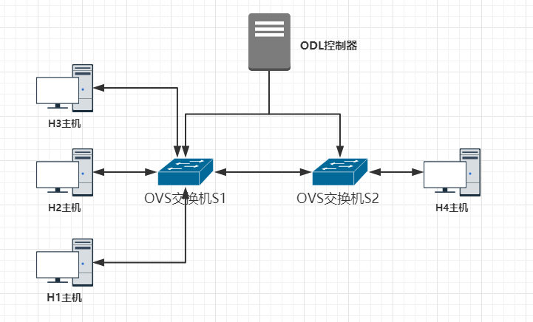

图7拓扑结构图

* 在浏览器上可以访问ODL管理页面查看网元拓扑结构。
* 通过OVS手动将ODL虚拟机eth1网卡添加到S2交换机中，将ODL虚拟机eth0网卡接口添加第二地址10.0.0.254/8的IP地址作为H1、H2、H3、H4的网关，同时开启ODL虚拟机系统的路由转发功能。
* 在S2交换机通过OVS手工下发流表，流表优先级为5，让odl虚拟机、H1、H2、H3、H4能够互通。
* H1启动HTTP-Server功能，WEB端口为8000，在mn命令启动目录创建一个index.html，文件内容为“SDN test page”，Windows客户端作为HTTP-Client，获取H1的index.html网页内容。

提交竞赛结果文件（模块六）

制作竞赛结果文件：严格按照 “云平台服务器配置答题卡.docx”文档格式要求制作输出竞赛结果文件，同时另存一份PDF格式文档（利用Office Word另存为pdf文件方式生成pdf文件）。

考生将“云平台服务器配置答题卡.docx”和“云平台服务器配置答题卡.pdf”保存到桌面上，并且拷贝到U盘上的“提交文档”目录下然后提交给现场工作人员。

*注意：考生在U盘中所提交的文件是竞赛结果的唯一依据，请考生一定确保文件确实有效，能够正常读取。如有疑问，可咨询现场工作人员。*

## 模块七：综合布线规划与设计

1. **答题注意事项**

* 请按表13和表14，检查比赛中使用硬件、连接线等设备、材料和软件是否齐全，计算机设备是否能正常使用。
* 禁止携带和使用移动存储设备、运算器、通信工具及参考资料。
* 操作过程中，请及时保存设备配置。
* 比赛完成后，比赛设备、比赛软件和比赛试卷请保留在座位上，禁止带出考场外。
* 仔细阅读比赛试卷，分析需求，按照试卷要求进行设备配置和调试。

1. **比赛环境**

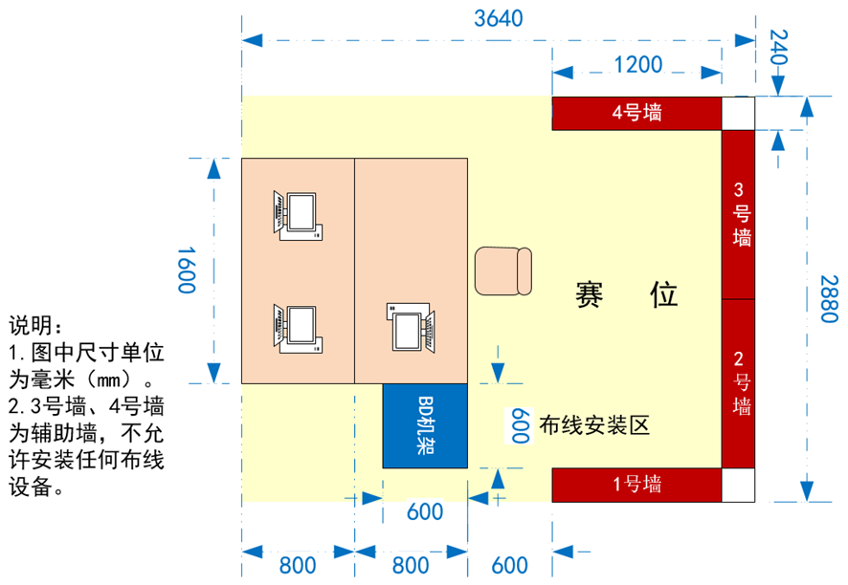

图8 赛位平面布局

如图8所示，竞赛场地按照“”形布置竞赛赛位，1号墙、2号墙为本竞赛安装操作区，3号墙、4号墙为辅助墙不允许安装任何布线设备。竞赛赛位用钢制模拟墙模拟工程现场操作区，每个赛位面积在10㎡左右（本次大赛模拟设备由上海企想信息技术有限公司提供）。

**表13 竞赛软硬环境**

|  |  |  |  |  |  |  |
| --- | --- | --- | --- | --- | --- | --- |
| **序号** | **类别** | **设备名称** | **型号** | **单位** | **数量** | **备注** |
| 1 | 硬件 | 钢制实训墙组 | QX-PAW-L3.1 | 套 | 1 |  |
| 2 | 硬件 | 光缆性能测试实训装置 | QXPLD-PX17-D | 套 | 1 |  |
| 3 | 硬件 | 综合布线工具箱 | QXPNT-17-1 | 套 | 1 |  |
| 4 | 硬件 | 光纤工具箱 | QXPNT-17-2 | 套 | 1 |  |
| 5 | 硬件 | 电动工具箱 | QXPNT-17-3 | 套 | 1 |  |
| 6 | 硬件 | 人字梯 | -- | 套 | 1 |  |

**表14 耗材清单**

|  |  |  |  |  |
| --- | --- | --- | --- | --- |
| **序号** | **设备名称** | **型号/规格** | **单位** | **数量** |
| 1 | 网络配线架 | 24口RJ45 | 个 | 2 |
| 2 | 110配线架 | 110语音100对 | 个 | 2 |
| 3 | 光纤配线架 | 12口SC | 个 | 2 |
| 4 | TV配线架 |  | 个 | 2 |
| 5 | 英制F头 |  | 个 | 10 |
| 6 | SC耦合器 | SC接口 | 个 | 4 |
| 7 | 光纤快速连接器 | SC | 个 | 20 |
| 8 | 网络水晶头 | RJ45 | 个 | 10 |
| 9 | 网络模块 | RJ45 | 个 | 6 |
| 10 | 86底盒（明装） | 86系列 | 个 | 5 |
| 11 | 86底盒（暗装） | 86系列 | 个 | 1 |
| 12 | 双口面板 | 86系列 | 个 | 4 |
| 13 | TV面板 | 86系列 | 个 | 2 |
| 14 | 20PVC线槽 | 20*10 | 米 | 8 |
| 15 | 40PVC线槽 | 40*20 | 米 | 8 |
| 16 | 20PVC线管 | Φ20 | 米 | 10 |
| 17 | 20线管弯头 | Φ20PVC线管配件 | 个 | 8 |
| 18 | 20线管直接头 | Φ20PVC线管配件 | 个 | 6 |
| 19 | 20线管管卡 | Φ20PVC线管配件 | 个 | 20 |
| 20 | 50PVC线管 | Φ50 | 米 | 4 |
| 21 | 50线管弯头 | Φ50PVC线管配件 | 个 | 5 |
| 22 | 50线管三通 | Φ50PVC线管配件 | 个 | 1 |
| 23 | 50线管卡 | Φ50PVC线管配件 | 个 | 5 |
| 24 | 超五类双绞线电缆 | 网线，CAT5 | 米 | 50 |
| 25 | 皮线光纤(缆) | FTTH-1单芯单模 | 米 | 40 |
| 26 | 25对大对数电缆 | HYV25 | 米 | 18 |
| 27 | 同轴电缆 |  | 米 | 24 |
| 28 | 十字螺丝 | M5X20 | 个 | 70 |
| 29 | 机柜螺丝 | M5X16 | 套 | 32 |
| 30 | 4号尼龙扎带 | 4# | 根 | 50 |
| 31 | 扎带式标签 |  | 个 | 30 |
| 32 | 标签纸 |  | 袋 | 1 |
| 33 | 记号笔 |  | 只 | 1 |
| 34 | 20黄腊管 | Φ20 | 米 | 1 |
| 35 | 50黄腊管 | Φ50 | 米 | 1 |
| 36 | 安全帽 |  | 个 | 3 |

1. **网络综合布线项目**
2. **项目背景**

如图9是某数通集团为亚太地区分部信息化建设项目中一栋楼宇的综合布线系统施工图纸。

1. **竞赛内容**

参赛选手根据图8、图9、图10、图11和施工要求，完成该栋楼宇综合布线项目所有工作任务。具体要求如下：

（1）项目规划合理，工程材料规格选择正确，工艺规范，链路通。

（2）该项目施工包括综合布线干线子系统、配线子系统、工作区子系统和管理系统。具体指铜缆和光缆布线、端接和测试，信息插座、线槽和线管的安装，机柜和配线架的安装，网络跳线和光纤跳线，标签标识制作等常用器材的安装。

（3）施工安装以及管理符合GB50311—2016《综合布线系统工程设计规范》国家标准，测试验收符合GB50312—2016《综合布线系统工程验收规范》国家标准。

**主要参考标准：**

GB50311—2016《综合布线系统工程设计规范》

GB50312—2016《综合布线系统工程验收规范》

GB50174—2008《电子信息系统机房设计规范》

GB21671—2008《基于以太网技术的局域网系统验收测评规范》

（4）文明施工，安全操作。



图9赛位布局展开图

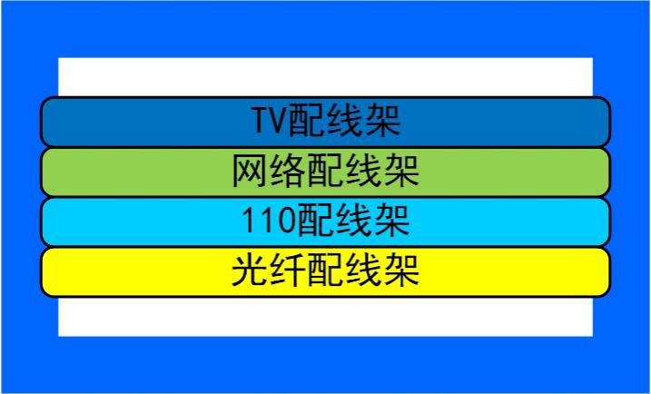

图10 FD机柜安装图

FD1、FD2电信间6U壁装机柜配线架安装，从上至下依次为TV配线架、网络配线架、110配线架和光纤配线架。

**（三）项目施工及管理**

竞赛过程中，不得对仿真墙体、模拟BD机架装置进行位置移动操作，具体链路施工路由要求，请按试卷题目要求、图8和图9中描述的位置进行。具体要求如下：

（1）图9中101、102…203为信息插座编号。

（2）网络模块全部按照T568B标准线序端接；所有超五类双绞线电缆端接在网络配线架上统一按照T568B标准线序端接；25对大对数端接在110配线架依据色标按主次色线序端接，主色依次为：白、红、黑、黄、紫；次色依次为：蓝、橙、绿、棕、灰。

**（1）光纤链路长度测试**

按照图11所示，在BD机架的光纤时域测试平台上完成共1组光纤链路的制作和测试。制作1根长度为5m的光纤跳线，两端制作SC冷接头，分别接入光纤配线架11-12号进线端口并使用扎带式标签标识，11号端口标识为“BD-G11”、12号端口标识为“BD-G12”；制作2根长度为1m的SC光纤跳线，其中第1根一端接入光纤配线架11号出线端口，另一端接入测距模块的脉冲发送端口。第2根SC光纤跳线一端接入光纤配线架12号出线端口，另一端接入测距模块的脉冲接收端口，并制作标签11号端口跳线标识为“BD-G11”、 12号端口跳线标识为“BD-G12”。

光纤制作要求：

①每根SC光纤跳线长度为1m；

②光纤链路长度为5m，合理盘在光纤配线架盘线架内；

③正确制作冷接头，按试题要求插入对应端口；

④链路安装完成，查看光纤时域测试平台测距模块界面的测试结果确认并保持该界面, (备注：测试结果范围6.8—7.2m)。

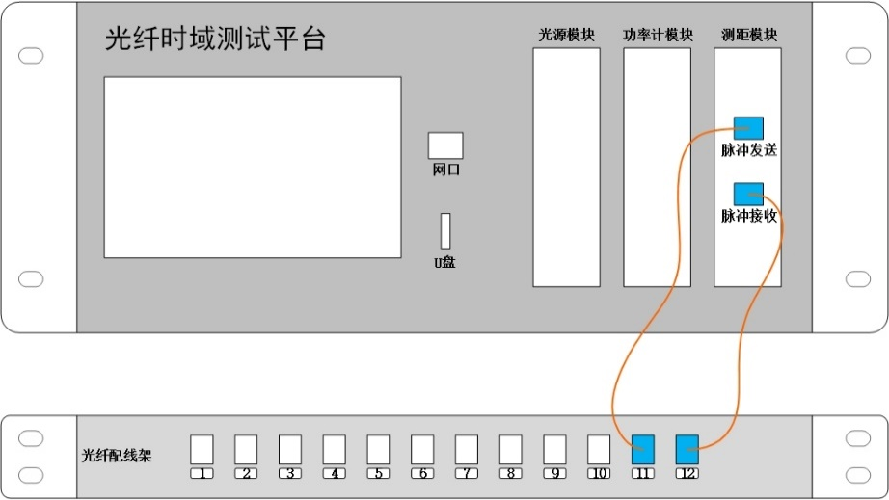

图11 光纤时域测试平台光纤长度测试图

**（2）干线子系统的安装与布线**

按照图8、图9及图10示位置和要求，完成建筑物子系统布线安装。要求：电信间机柜安装牢固、位置正确，配线架安装正确，布线敷设安装正确，主干链路路由正确，端接端口对应位置正确，预留缆线长度合适,每条链路要求为通。

①完成FD1、FD2机柜安装及配线架安装。

②从BD机架向FD1、FD2机柜外侧安装1根Φ50 PVC线管，采用沿地面和沿墙体凹槽安装方式，使用管卡固定。安装中线管使用配套成品弯头、三通和黄腊管接入FD1、FD2机柜内。管内布放4根单芯皮线光缆、2根25对大对数电缆和2根同轴电缆，分别接入FD1、FD2机柜内（各FD机柜进线类型、数量相同，每个FD机柜进线分别是：2根单芯皮线光缆、1根25对大对数电缆和1根同轴电缆），要求此间所有缆线从该管中布放。

③4根单芯皮线光缆的一端穿入BD机架中，制作光纤SC冷压接头接在光纤配线架的1-4号进线端口，另一端两两穿入FD1、FD2机柜中，制作光纤SC冷压接头接入光纤配线架的1-2号进线端口（对应关系：BD机架光纤配线架1号进线端口对应FD2机柜光纤配线架1号进线端口，BD机架光纤配线架2号进线端口对应FD2机柜光纤配线架2号进线端口，BD机架光纤配线架3号进线端口对应FD1机柜光纤配线架3号进线端口，BD机架光纤配线架4号进线端口对应FD1机柜光纤配线架4号进线端口）。

④2根25对大对数电缆的一端穿入BD机架中，端接在110配线架的1-25线对（配线架左上位置。下同，不再复述）和26-50线对（配线架右上位置）上，另一端分别穿入FD1、FD2机柜中，端接在110配线架的1-25线对上（对应关系：BD机架110配线架1-25线对对应FD1机柜110配线架1-25线对，BD机架110配线架26-50线对对应FD2机柜110配线架26-50线对）。

⑤2根同轴电缆的一端穿入BD机架中，制作英制F头接入TV配线架的1-2号进线端口，另一端分别穿入FD1、FD2机柜中，制作英制F头接入TV配线架的2号进线端口（对应关系：BD机架TV配线架1号进线端口对应FD2机柜TV配线架1号进线端口；BD机架TV配线架2号进线端口对应FD1机柜TV配线架1号进线端口）。

⑥所有光缆链路、大对数链路和同轴电缆链路两头至少预留0.6-—1米，缆线余长盘起扎在机架上，其中光缆盘在光纤配线架内。

**（3）配线子系统的安装与布线**

按照图9所示，完成配线子系统各路由的线槽/线管安装布线与端接，底盒、模块、面板的安装。要求设备安装位置合理、固定牢固，剥线长度合适，端接线序和位置正确，每条链路要求为通，预留缆线长度合适，剪掉多余牵引线。具体包括如下任务：

①101、102、201、202为双口信息插座，左边为数据信息点，右边为语音信息点，其中101、201只安装语音信息点，102、202只安装数据信息点；103、203为单口TV信息插座，其中103为暗装信息插座。

②按图9所示，完成FD1、FD2配线子系统PVC线槽/线管安装与布线。40PVC和20PVC线槽拐弯处需通过线槽切割拼接完成（图中标注“45°角拼接”）；Φ20PVC冷弯管拐弯处使用配套成品弯头或自制弯头完成（图中标注“手工弯头”处使用手工弯头安装，未标注处使用成品弯头）。

③完成数据信息点链路端接。数据信息点链路使用超五类双绞线电缆安装，一端制作数据模块并安装在面板上，另一端穿入本楼层FD机柜中，端接在FD机柜内网络配线架号端1口的打线夹上。

④完成语音信息点链路端接。语音信息点链路使用超五类双绞线电缆安装，一端制作数据模块并安装在面板上，另一端穿入本楼层FD机柜中，端接在FD机柜内网络配线架5号端口的打线夹上。

⑤完成TV信息点链路端接。TV信息点链路使用同轴电缆安装，一端安装在面板上，另一端按指定路由穿入本层FD机柜中，制作英制F头接入TV配线架2号进线端口。

⑥所有数据、语音链路、TV信息数链路之FD机柜至少预留0.6-1米，缆线余长盘起扎在机柜内。

**（4）管理系统**

①BD-FD之间所有链路两端均需使用扎带式标签进行标识。第1根光缆链路两端均标识为“B-F-G1”、第2根光缆链路两端均标识为“B-F-G2”……第4根为“B-F-G4”，以此类推，从BD机架光纤配线架1号进线端口依次标识；第1根大对数链路标识为“B-F-Y1”、第2根大对数链路标识为“B-F-Y2”，从BD机架110配线架的1-25线对依次标识；第1根同轴电缆链路标识为“B-F-T1”、第2根同轴电缆链路标识为“B-F-T2”，从BD机架TV配线架的1号进线端口依次标识。要求标签尺寸裁剪适中、美观、标记清晰。

②FD-TO之间所有链路两端均需使用标签进行标识。FD端使用扎带式标签标识，TO端使用纸质标签贴标识。链路标识由信息插座编号与信息插口编号组成（信息插口编号：D代表数据端口、Y代表语音端口、T代表TV端口），如：102-D、103-T、201-Y等。纸质标签贴于信息插座插口上方中央位置，要求标签尺寸裁剪适中、美观、标记清晰。

**（5）施工管理**

①要求施工中使用安全护具，文明规范施工；

②要求施工分工合理、并行施工；

③要求施工正确使用施工工具、合理用料；

④要求施工完成后清洁现场，工具还原摆放到工具箱等。

## 模块八：赛场规范和文档规范

参赛选手在比赛过程中，必须严格遵从计算机网络工程相关职业规范，严格遵守网络综合布线相关工具的操作规范，注意用电安全、预防梯子倒砸，听从裁判指挥，做到文明参赛，安全比赛。

竞赛结果文件的提交要严格按照赛题要求，按照相关文档模板来完成，并且注意截图大小，注意排版，不得以任何形式体现参赛院校、工位号码等信息。

（完）